Химическая лаборатория.

Благодаря программе о создании новых мест дополнительного образования детей федерального проекта «Успех каждого ребенка» национального проекта «Образование» в МБОУ «ОЦ №7 Майкопского района» в рамках сетевого взаимодействия с МБОУ ДОЦДЮТЭ «Родник» действует творческое объединение «Химическая лаборатория».

Цифровые лаборатории - это оборудования для широкого спектра исследований, демонстраций, лабораторных опытов, проектной и исследовательской деятельности. Применение цифровых лабораторий расширяет возможности учеников в отношении объекта исследования, методики эксперимента, переводит их на новый уровень.

Благодаря полученному оборудованию для всех желающих «ОЦ №7 Майкопского района» учениками 11 класса, Журавлевым Андреем и Ельцовым Глебом, были проведены публичные исследовательские работы по химии «Безопасная косметика», «Получение биологического топлива из бытовых отходов». Данные работы раскрыли полный спектр потенциала цифровой лаборатории.

«Участие в данном проекте позволило: осуществлять новые подходы в обучении, способствовать формированию у учеников навыка самостоятельного поиска, раскрывать творческий потенциал учеников, осуществлять поиск, обработку и анализ информации на современном оборудовании, создавать электронный ресурс», - прокомментировала учитель химии Тен Мария Николаевна.

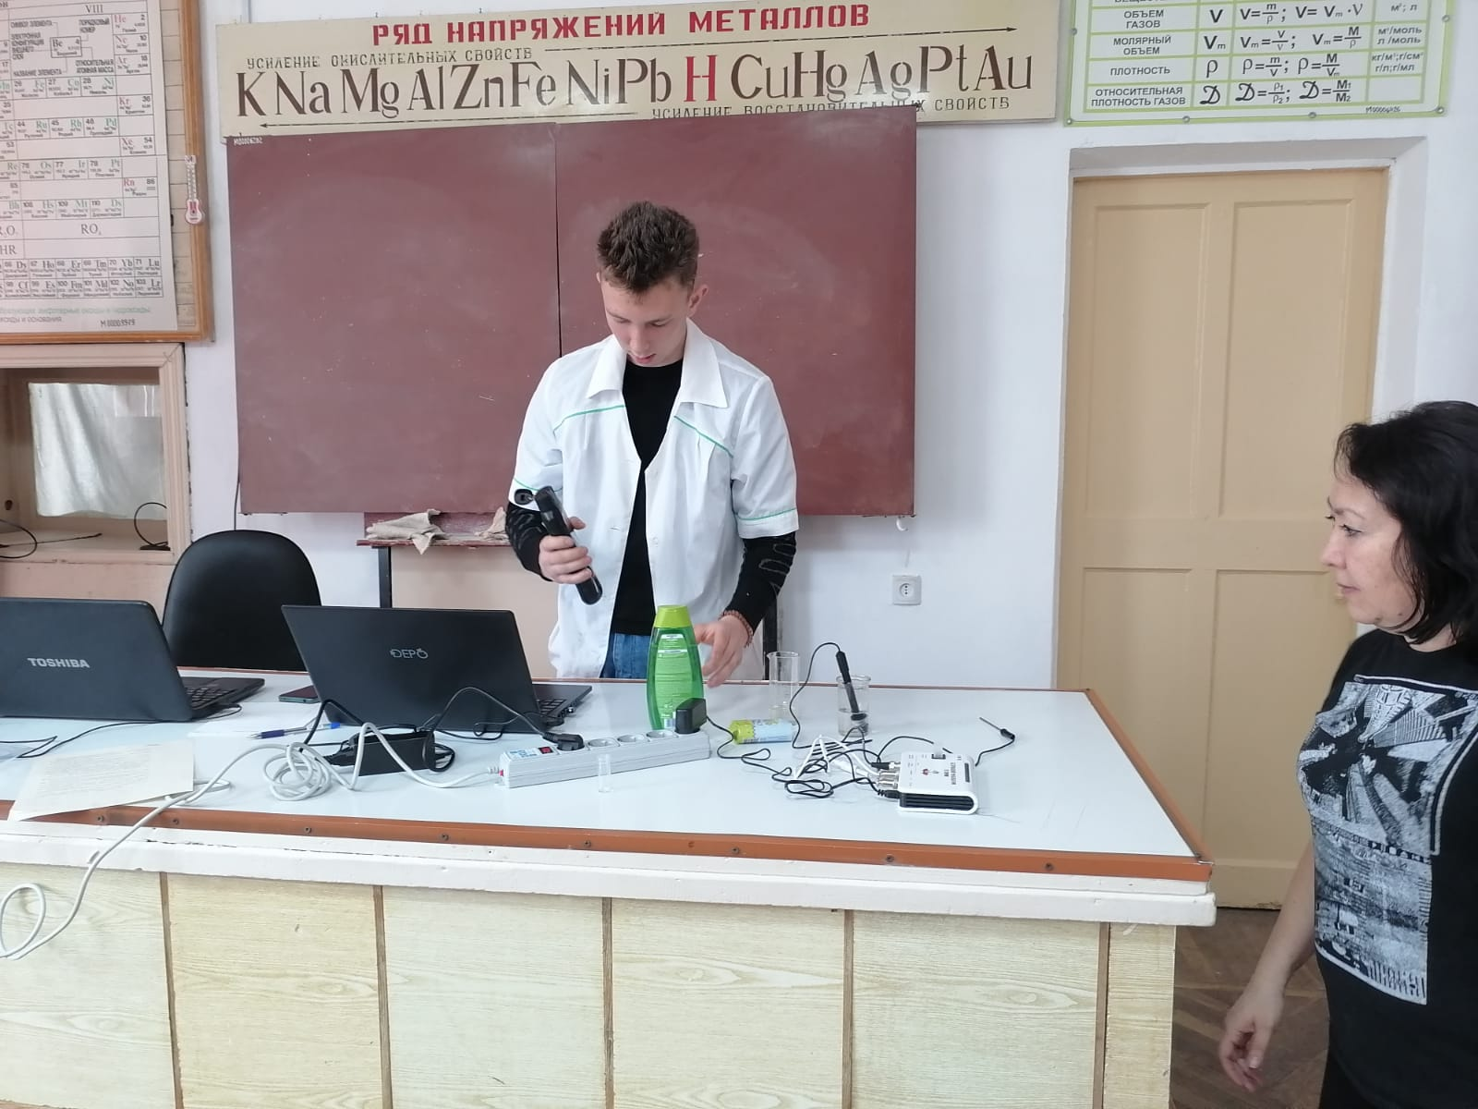«Было очень интересно. Я рассмотрю возможность занятий в творческом объединении «Химическая лаборатория в следующем учебном году», комментирует ученица 6 класса, Кубак Марина.

Исп. Петухова А.А.

Тел.+79585713766